**Анализ представленной выборки:**

Дана выборка объема n=50  
2.06, 10.74, 3.74, 10.74, -0.6, 6.68, 2.2, 2.9, 3.46, 3.04, 8.5, -1.3, 4.02, -2.0, 5.42, 4.86, 11.02, 1.92, -1.3, 4.44, 1.08, 7.52, 1.64, 5.98, -0.6, -1.44, 8.22, 2.34, 2.62, 0.38, 6.54, 11.16, 0.66, 8.92, 10.74, 0.52, 7.66, 5.42, 10.88, 8.22, 9.06, -0.32, 3.04, 3.32, 12.0, 5.28, -1.58, 2.9, 0.38, 2.2  
  
Xmin = -2.0  
Xmax = 12.0  
Значения изучаемой случайной величины (СВ) расположены на отрезке [-2.0, 12.0]  
Разбиваем этот отрезок на k = 7  
  
h = (Xmax – Xmin) / k = (12.0 – -2.0) / 7 = 2.0

|  |  |  |  |  |  |  |
| --- | --- | --- | --- | --- | --- | --- |
| Интервал | Середина интервала xi* | Абсолютная частота mi | mi * xi* | Xi* – x̅ | (xi – x̅) ^ 2 | mi * (xi* – x̅) ^ 2 |
| [-2.0; 0.0] | -1.0 | 8 | -8.0 | -5.4 | 29.16 | 233.28 |
| (0.0; 2.0] | 1.0 | 7 | 7.0 | -3.4 | 11.56 | 80.92 |
| (2.0; 4.0] | 3.0 | 12 | 36.0 | -1.4 | 1.96 | 23.52 |
| (4.0; 6.0] | 5.0 | 7 | 35.0 | 0.6 | 0.36 | 2.52 |
| (6.0; 8.0] | 7.0 | 4 | 28.0 | 2.6 | 6.76 | 27.04 |
| (8.0; 10.0] | 9.0 | 5 | 45.0 | 4.6 | 21.16 | 105.8 |
| (10.0; 12.0 | 11.0 | 7 | 77.0 | 6.6 | 43.56 | 304.92 |
| (12.0; 14.0 | 13.0 | 0 | 0.0 | 8.6 | 73.96 | 0.0 |

Получены следующие характеристики:  
 1. Выборочная средняя (оценка математического ожидания)   
 x̅ = Σ (mi * xi) / n = 220.0 / 50 =   
 = 4.31  
 2. Несмещенная оценка дисперсии (исправленная дисперсия)   
 S^2 = Σ (mi * (xi – x̅) ^ 2) / (n-1) = 778.0 / 49 =   
 = 15.88  
 3. Выборочное среднее квадратичное отклонение (выборочный стандарт)   
 S = √ (S) = √ (15.88) =   
 = 3.98

**Построим гистограмму частот mi или гистограмму относительных частот mi/n :**

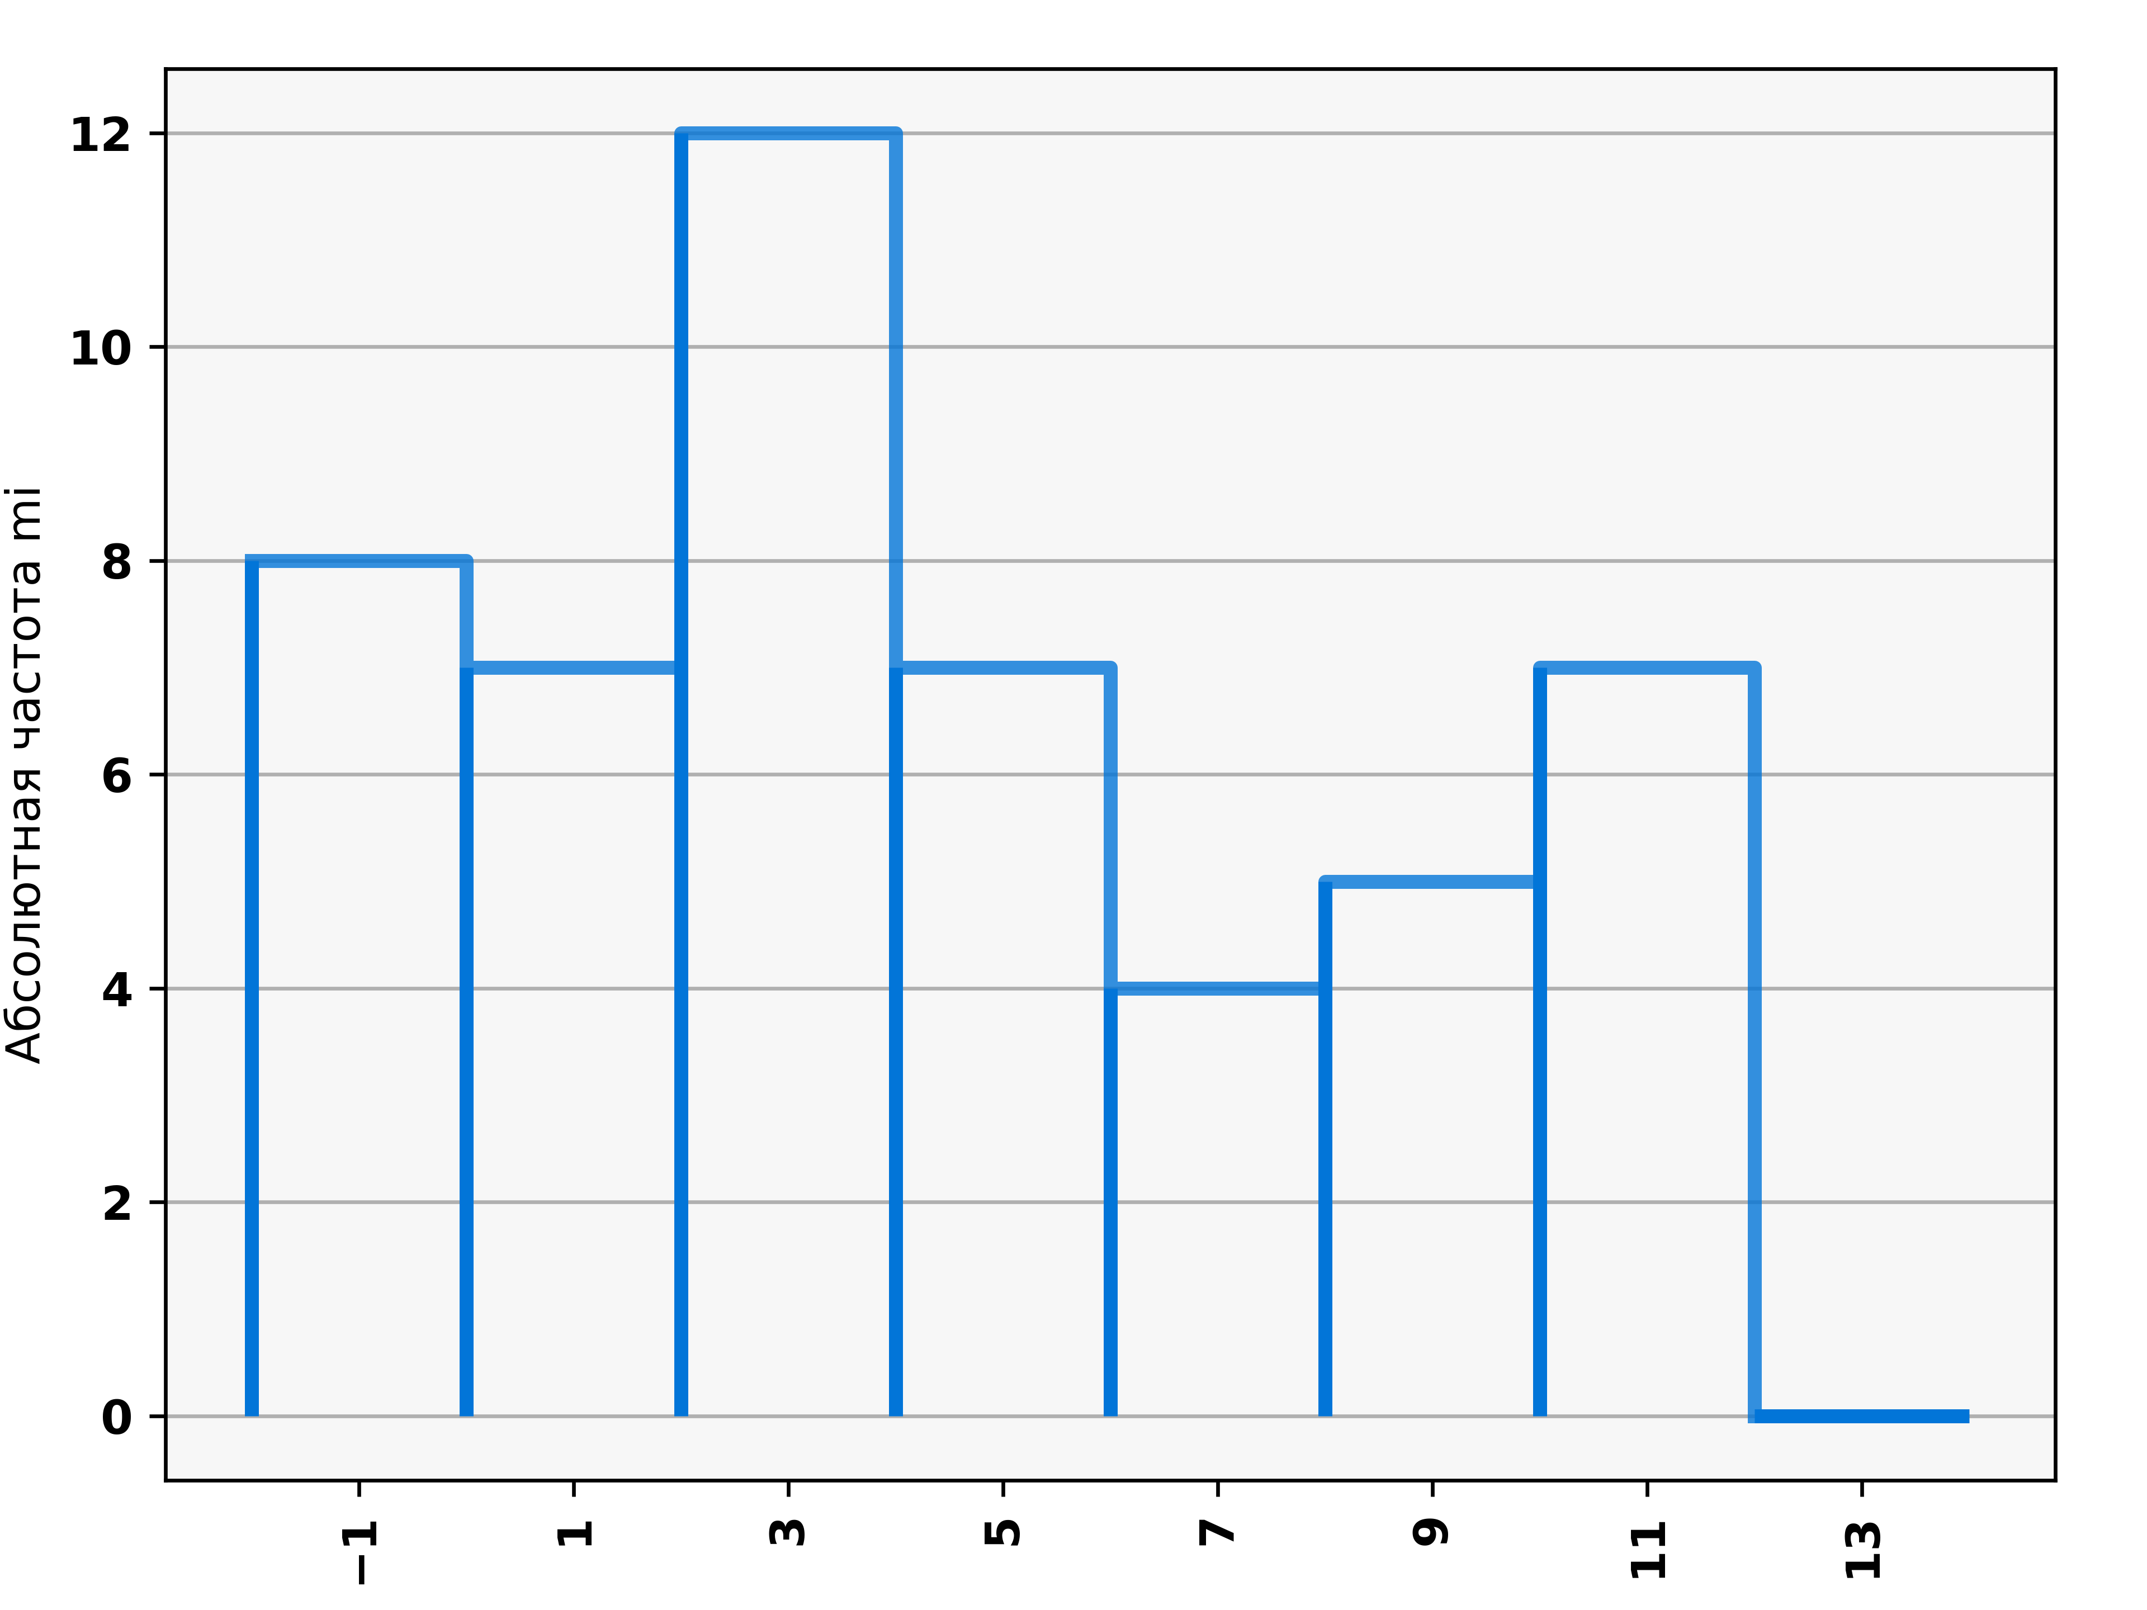

**Равномерное распределение**

|  |  |  |  |  |  |  |  |  |  |  |  |
| --- | --- | --- | --- | --- | --- | --- | --- | --- | --- | --- | --- |
| xi | xi+1 | xi* | mi | mi * x* | xi* - x̅ | (xi* - x̅)^2 | pi | miT | mi - miT | (mi - miT) | W |
| -2.0 | 0.0 | -1.0 | 8.0 | -8.0 | -7.0 | 49.0 | 0.1394 | 6.9679 | 1.0321 | 1.0653 | 0.1529 |
| 0.0 | 2.0 | 1.0 | 7.0 | 7.0 | -5.0 | 25.0 | 0.1443 | 7.2129 | -0.2129 | 0.0453 | 0.0063 |
| 2.0 | 4.0 | 3.0 | 12.0 | 36.0 | -3.0 | 9.0 | 0.1443 | 7.2129 | 4.7871 | 22.9168 | 3.1772 |
| 4.0 | 6.0 | 5.0 | 7.0 | 35.0 | -1.0 | 1.0 | 0.1443 | 7.2129 | -0.2129 | 0.0453 | 0.0063 |
| 6.0 | 8.0 | 7.0 | 4.0 | 28.0 | 1.0 | 1.0 | 0.1443 | 7.2129 | -3.2129 | 10.3224 | 1.4311 |
| 8.0 | 10.0 | 9.0 | 5.0 | 45.0 | 3.0 | 9.0 | 0.1443 | 7.2129 | -2.2129 | 4.8967 | 0.6789 |
| 10.0 | 12.0 | 11.0 | 7.0 | 77.0 | 5.0 | 25.0 | 0.1443 | 7.2129 | -0.2129 | 0.0453 | 0.0063 |
| 12.0 | 14.0 | 13.0 | 0.0 | 0.0 | 7.0 | 49.0 | 0.1394 | 6.9679 | -6.9679 | 48.5512 | 6.9679 |

Σ mi* = 50  
Σ pi* = 1  
Σ mi* = 50  
Xнабл^2 = Σ W = 12.43

r = n - 2 -1 = 8 - 2 -1 = 5  
X^2 кр = 11.07  
  
X^2 набл > X^2 кр  
12.43 > 11.07  
где X^2 кр берется из таблицы квантилей X^2 распределения  
  
Гипотеза отвергается на уровне значимости α=0,05

**Доверительные интервалы**

Доверительный интервал для среднего значения при неизвестной дисперсии  
 С доверительной вероятностью (надежностью) (1-0.05) среднеe значениe накрывается интервалом  
 x̅ - S / √ (n) * t < a < x̅ + S / √ (n) * t  
 4.31 - 4.0 / 2.65 * 12.59 < a < 4.31 + 4.0 / 2.65 * 12.59  
 -14.74 < a < 23.35  
  
Доверительный интервал для дисперсии при неизвестном математическом ожидании  
 С доверительной вероятностью (надежностью) (1-0.05) неизвестная дисперсия σ^2 накрывается интервалом  
 (n-1) * S^2 / X(а/2),n-1 < σ^2 < (n-1) * S^2 / X(1-а/2),n-1  
 6 * 16.02 / 16.01 < σ^2 < 6 * 16.02 / 1.69  
 6.65 < σ^2 < 77.69